SIGN IN PART
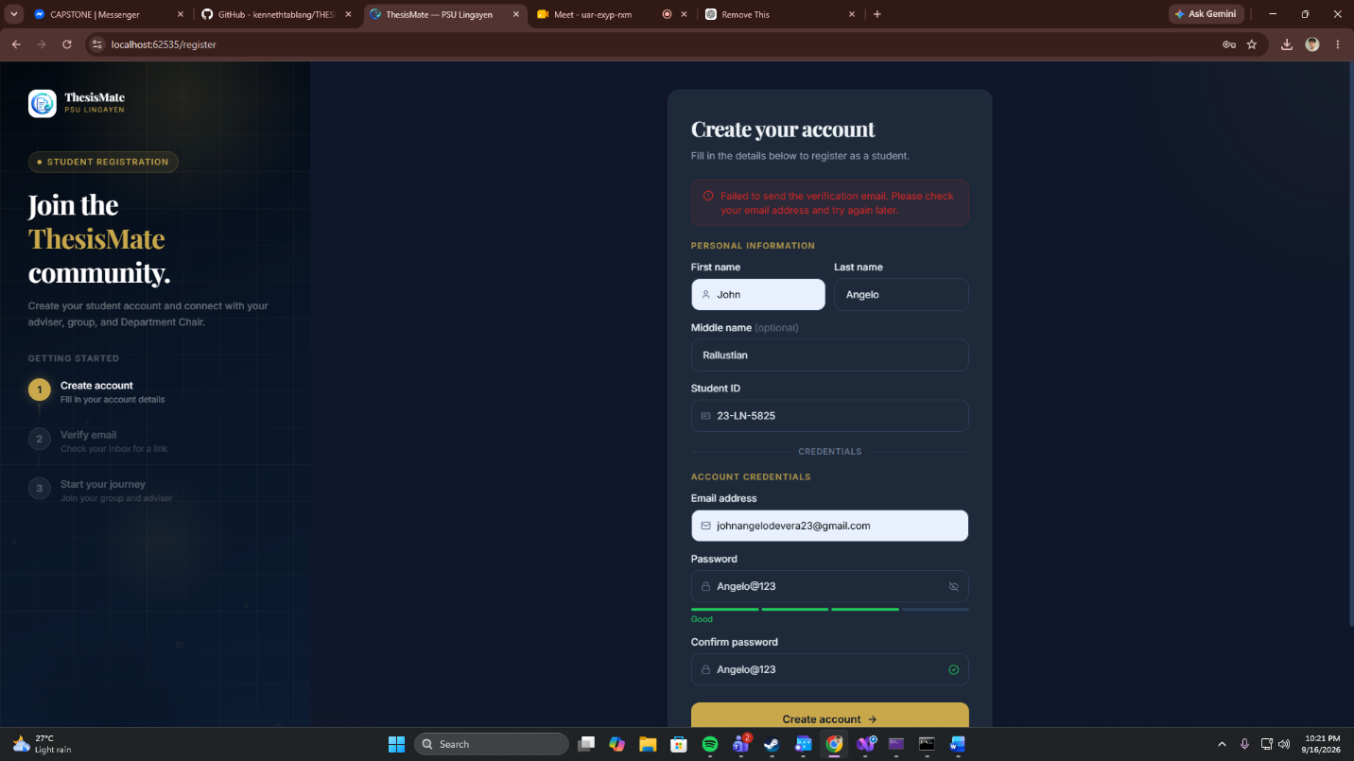
Hindi makagawa ng account, may lumalabas na “Failed to send the verification email. Please check your email address and try again later.” Kahit na tama naman ang email

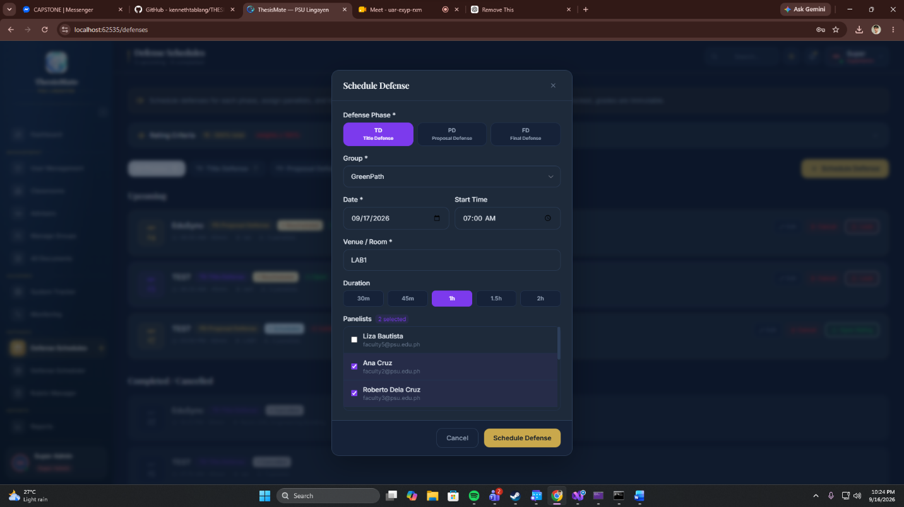
DEFENSE SCHEDULE PART
Pag nag schedule ka ng defense for example 7:00am pagkatapos mo mga click ang schedule defense maling time ang lumalabas
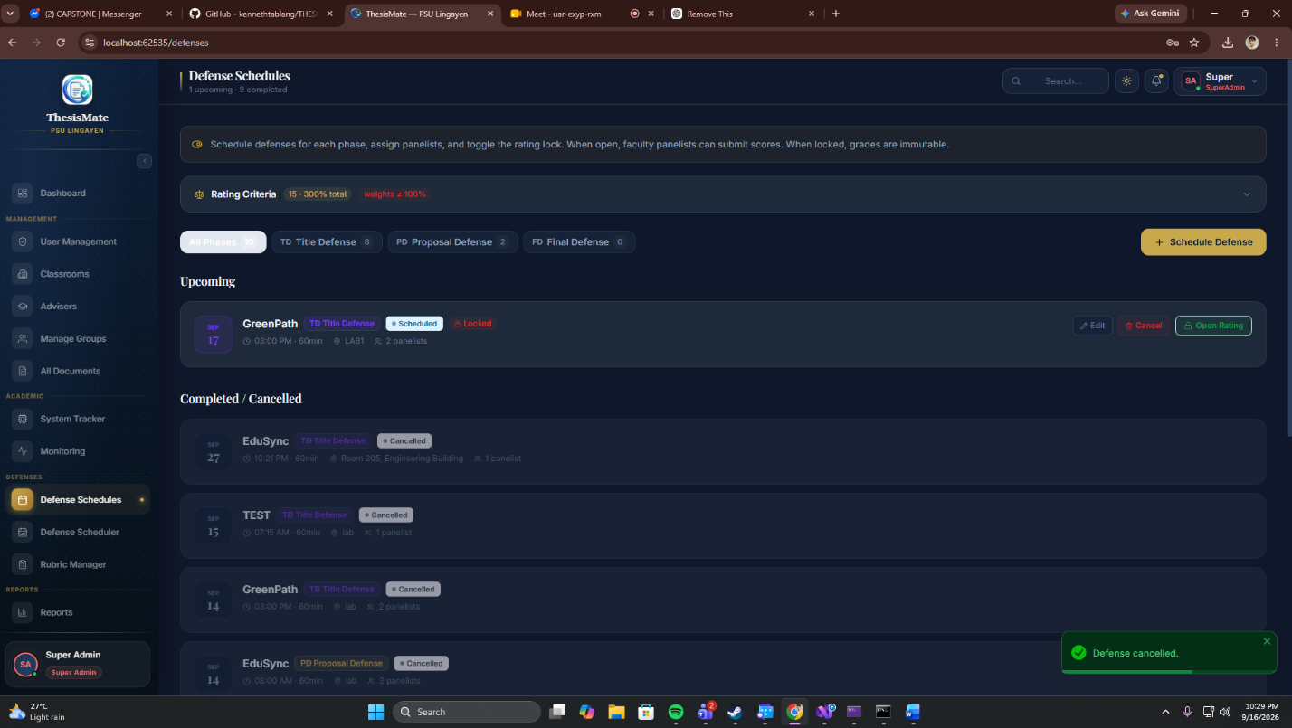
3:00pm ang lumabas after ma click and button
DEFENSE SCHEDULER PART
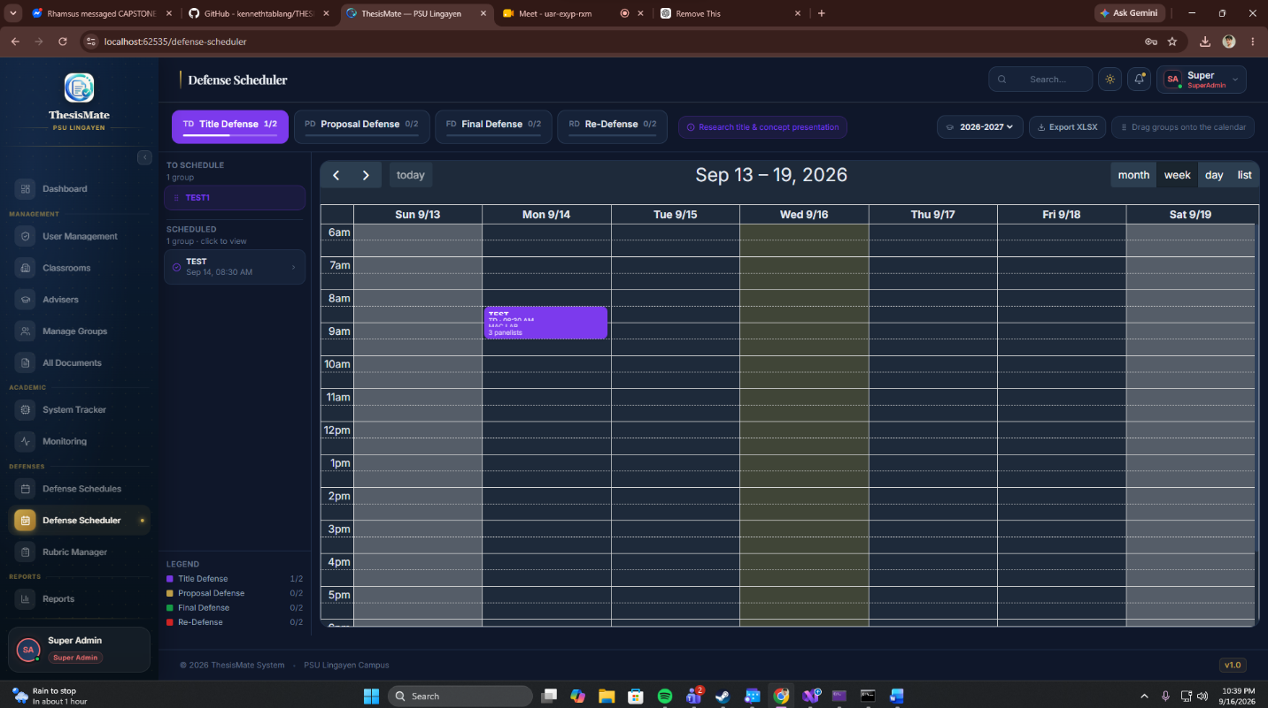
Pag nag schedule ng defense may lumalabas na error tapos yung name ng naka schedule na group halos hindi mabasa
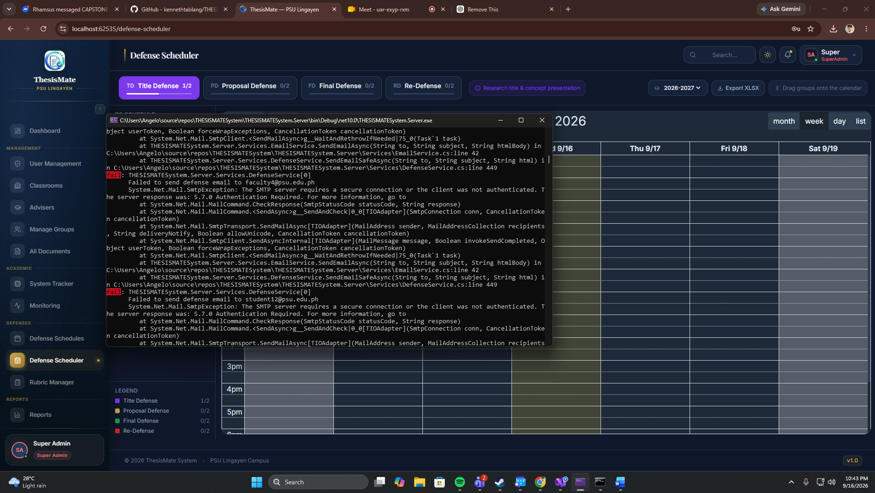

MANAGE GROUP PART
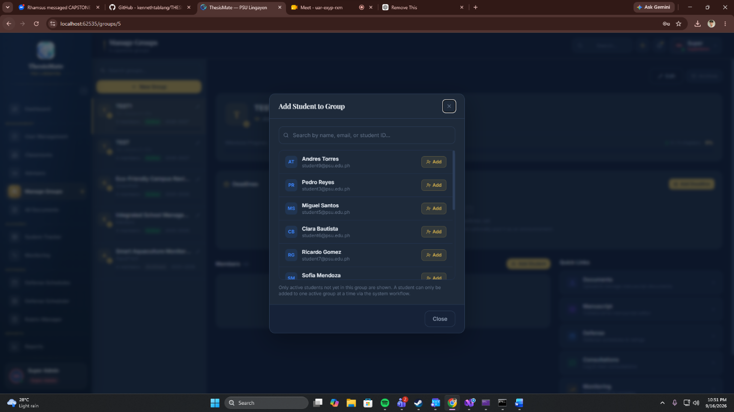
Dapat pag ang isang student ay meron ng group dapat hindi na ito pwedeng I add sa ibang group at hindi na lalabas ang pangalan niya pag maglalagay ka ng student sa bagong group

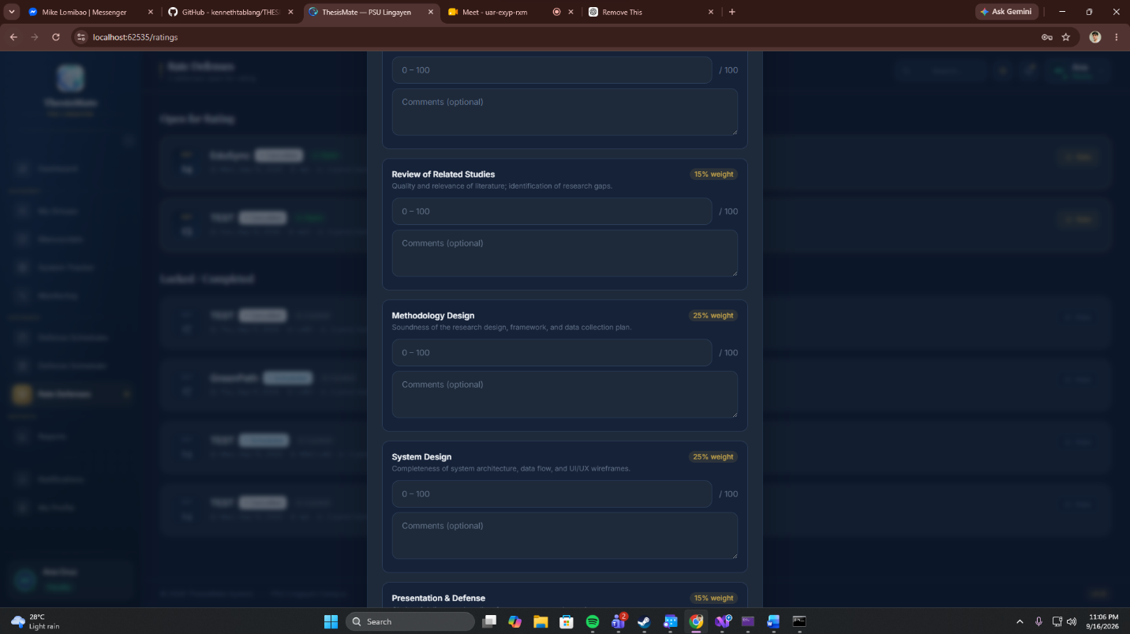
RATE DEFENSES PART
Hindi ma scroll yung page kung saan ka mag rarate

